Коррекционное занятие по формированию предметных представлений
по лексической теме «Зимующие птицы»

Продолжительность - 15 минут.
Контингент – средняя возрастная группа, дети с амблиопией и косоглазием.
Современные образовательные технологии: игровая технология, здоровьесберегающая технология (ритмопластика, гимнастика для глаз).

Для реализации данного коррекционного занятия были поставлены следующие задачи:
Образовательные:
- Продолжать формировать и систематизировать знания детей о зимующих птицах;
- Развивать речь;
Коррекционно-развивающие:
- Развивать зрительное внимание и память;
- Развивать ориентировку в микропространстве, работая на поверхности фланелеграфа;
- Закреплять умение словесно обозначать пространственное положение объектов (центр, углы);
- Упражнять в умении соотносить реальные изображения зимующих птиц с силуэтными изображениями;
- Совершенствовать зрительно-моторную координацию.
Воспитательные:
- Воспитывать заботливое отношение к птицам;
- Воспитывать у детей коммуникативные качества (дружелюбие, взаимопомощь, сопереживание);
- Формировать навыки культуры поведения в природе;
- Создавать положительный эмоциональный настрой.

Предварительная работа:
- коррекционная деятельность по всем разделам программы «Развитие зрительного восприятия» по лексической теме «Зимующие птицы»;
- наблюдения в природе за зимующими птицами.

Используемое оборудование при проведении коррекционного занятия:
- фронтальный большой фланелеграф и индивидуальные фланелеграфы;
- ковролинограф квадратной формы на подставке;
- наглядный демонстрационный материал– кормушка, зимующие птицы (ворона, сорока, воробей, снегирь, синица);
- силуэты зимующих птиц;
- индивидуальные карточки с лабиринтом;
- маркеры, тряпочки для стирания маркера.

Используемая литература:
- Артемова Л.В. Окружающий мир в дидактических играх. – М. 1993.
- Бондаренко А.К. Дидактические игры в детском саду. – М.1991.
- Веретенникова С.А. Ознакомление дошкольников с природой.– М.: Просвещение,1973.
- Удальцева Е.И. Дидактические игры в воспитании и обучении дошкольников. М., « Нар.света», 1976.

Вводная часть

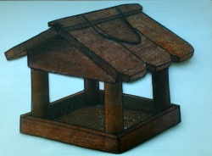
- Ребята подходите ко мне и сейчас мы с вами будем выполнять интересные задания. Но, сначала, скажите мне, а какое сейчас время года?
- Зима (вывешивается кормушка на фронтальный фланелеграф).
- А скажите мне, пожалуйста, что это такое?
- Кормушка.
- А для чего она нужна нам зимой?
- Кормить птиц.
- Многие птицы не улетают, а остаются зимовать в наших краях. Птицам трудно добраться до корма. Поэтому люди делают для них кормушки.
- Как называются птицы, которые остаются у нас зимовать?
- Зимующие.
- Правильно.

Игра «Отгадай птицу и посади в кормушку»

- Посмотрите, у нас тоже есть кормушка. У нее есть центр и углы. Давайте вспомним какие? ( ковролинограф квадратной формы на подставке ).
- Верхние и нижние, правые и левые.
- Сейчас отгадывая загадки, мы с вами узнаем, какие птицы прилетят в нашу кормушку, а также поможем им разместиться в кормушке.
- Серых перьев комочек
На морозе продрог
Скачет по дорожке,
Собирает крошки.
- Воробей. Он любит сидеть в центре кормушки.
- Красногрудый, чернокрылый,
Любит зёрнышки клевать,
С первым снегом на рябине
Он появится опять.
- Снегирь, его надо посадить в верхний правый угол.
- Спинкою зеленовата,
Животиком желтовата,
Чёрненькая шапочка
И полоска шарфика
- Синица, ее надо посадить в нижний левый угол.
- Непоседа пёстрая,
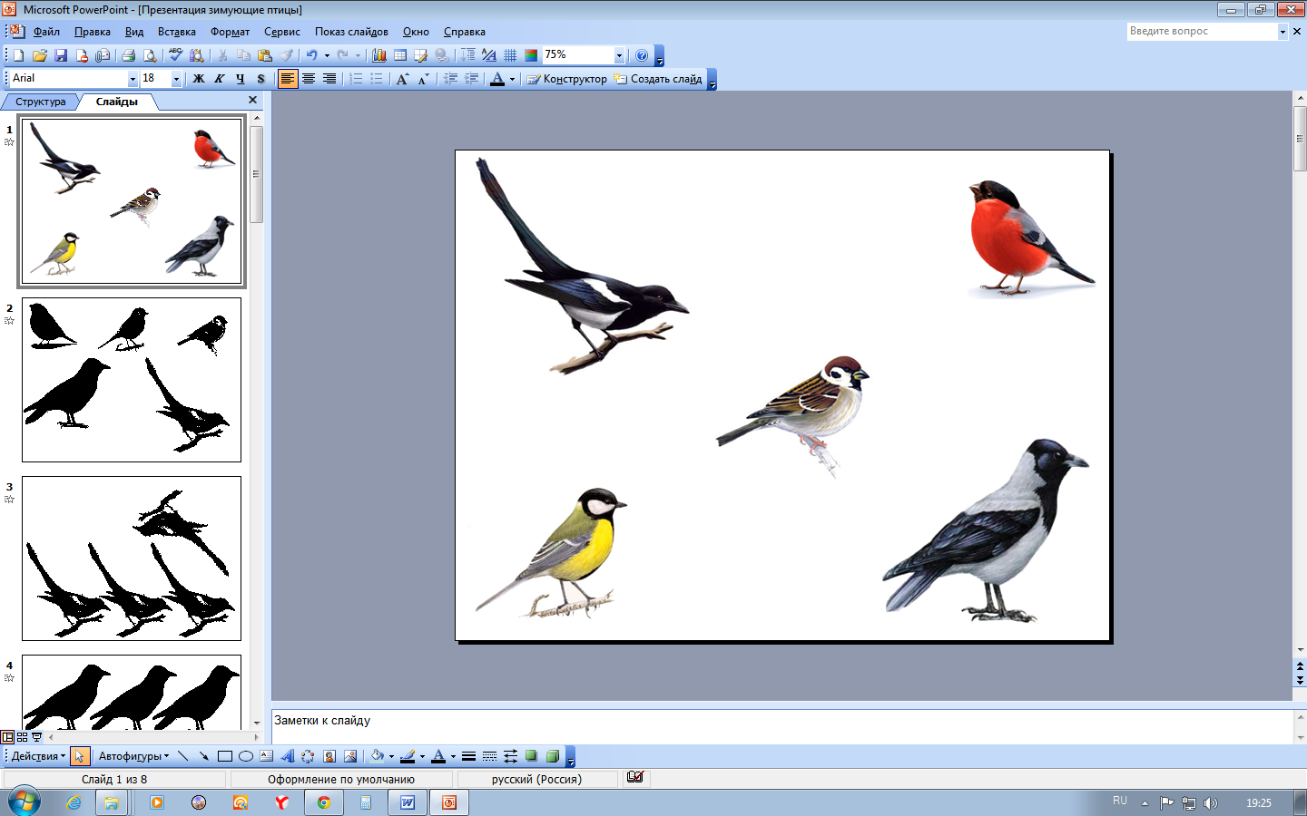
Птица длиннохвостая,
Птица говорливая,
Самая болтливая.
Вещунья белобока,
А зовут её ...
- Сорока, ее надо посадить в верхний левый угол.
- Окраской - сероватая,
Повадкой - вороватая,
Крикунья хрипловатая -
Известная персона.
Кто она?.
- Ворона, ее надо посадить в нижний правый угол.
- Молодцы, всех птиц отгадали и правильно рассадили, давайте еще раз проговорим и запомним, кто, где сидит в кормушке.

- Теперь, давайте встанем удобно и поиграем с вами.

Ритмопластика

- Сейчас смотрите на меня и повторяйте движения
Руки подняли и помахали -
Это деревья в лесу.
Локти согнули, кисти встряхнули -
Снег покрывает траву.
Плавно руками помашем -
Это к нам птицы летят.
Как они сядут, покажем,
Крылья мы сложим назад.

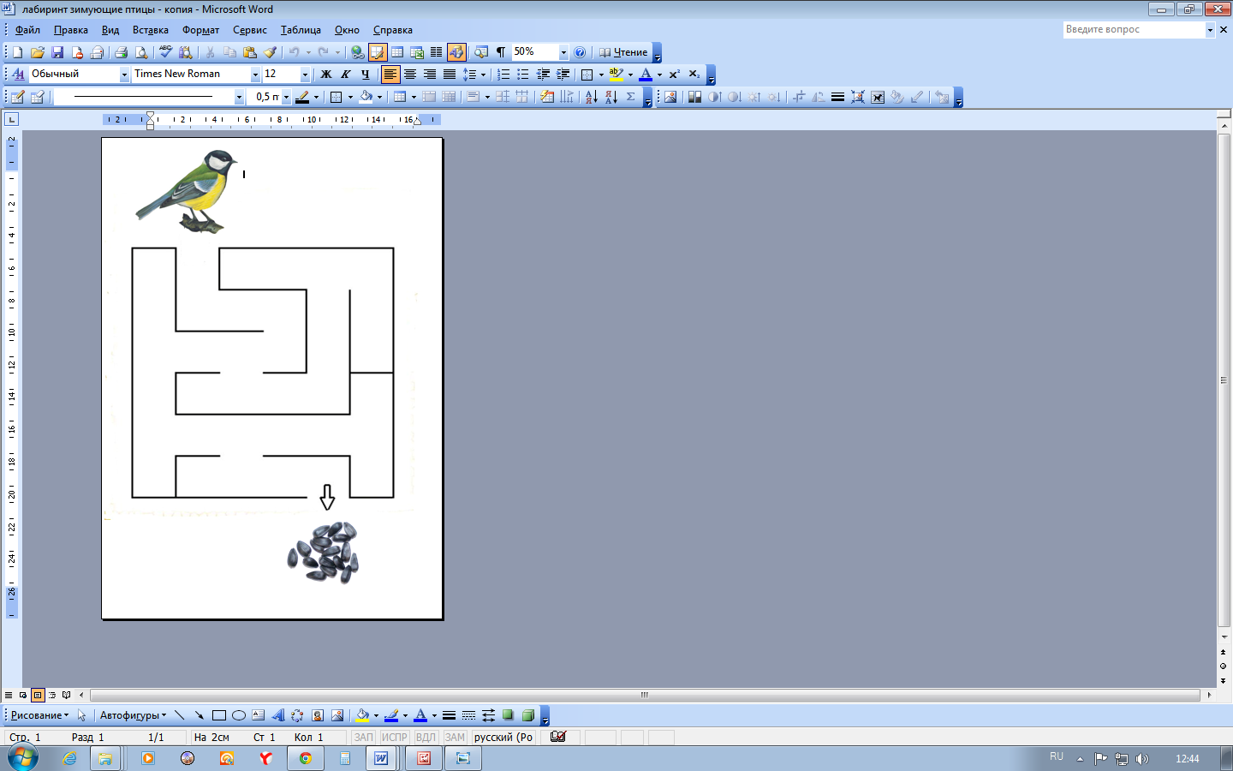
- А теперь садитесь за столы, и помним, спина должна быть прямой.

Лабиринт «Помоги птице долететь до кормушки»

- Переверните листы на столе, перед вами зимующие птицы, которым надо помочь долететь до кормушки. Мы будем проводить путь от птиц до кормушек по лабиринту. Сначала пальцем проводим путь от птиц до кормушек, а глазами следим. Выполнять надо, так чтобы линия не пришла в тупик и не пересекала линии.
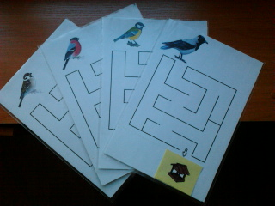
- Теперь открываем маркер, правильно размещаем его в руке и выполняем задание.
- У всех птицы долетели до кормушек.
- Да.
- А давайте теперь посмотрим, а чем же они будут лакомиться в нашей кормушке. Снимайте листики с кормушками.
- Каждый из вас по очереди будет называть свою птицу, и чем она будет лакомиться – (снегирь - рябина, воробей-пшено, синица - семечки, ворона - сухарики).

Зрительная гимнастика

- Наши глаза устали, давайте дадим им отдохнуть. Ребята, у кого есть очки, снимите их и положите стеклами вверх. И слушаем меня
- Реснички опускаются…
Глазки закрываются…
Мы спокойно отдыхаем,
Сном волшебным засыпаем.
Наши глазки отдыхают,
Тело тоже отдыхают,
Хорошо нам отдыхать!..
Но пора уже вставать…
Потянуться, улыбнуться,
Всем открыть глаза
И встать.
Веселы, бодры мы снова
Продолжать играть готовы!
- Одеваем очки, кто снимал. Встаем и подходим к столам.

«Рассади птиц в кормушке»

- Перед вами фланелеграфы, которые будут нашими кормушками. На тарелках силуэтное изображение зимующих птиц, которые в начале занятия прилетели в нашу кормушку.
- Вам надо вспомнить, как мы рассаживали птиц в кормушке, и рассадить так же. Приступайте к выполнению задания.
- Теперь давайте сравним.
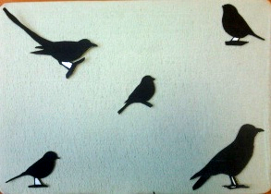

Подведение итогов:

- Ребята, вспомните, о чем мы говорили сегодня?
- Какие птицы прилетали к нам?
- Чем их мы кормили? и другие вопросы

